Resumo do Projeto Prático

**Vinícius Schnaider Zolet, Wilson Felipp dos Santos**

Departamento Acadêmico de Informática - DAINF  
Universidade Tecnológica Federal do Paraná – Curitiba, PR – Brasil

**Resumo:** Este artigo demonstra, de maneira completa, a lógica utilizada para a elaboração dos programas solicitados no projeto prático, de modo a explicar conceitos ou métodos que não ficaram explícitos nos comentários do programa.

1. **Primeira Questão:**

Durante a criação de precisão, os valores para precisão encontrados foram:  
  
Para a precisão simples, utilizando float, foi encontrado: 1.192093e-007;  
Para a precisão dupla, utilizando double, foi encontrado: 2.220446e-016;

Para chegar a esse valor foi criado um looping onde o valor inicial é dividido por 2 e então armazenado em um auxiliar com acrescido de +1 e, quand esse valor cair de 1, é encontrado a precisão da máquina.  
A precisão da máquina então é multiplicado por 2, pois nesse exercício fui utilizado o número 1, realizando assim um calculo de eps em base 1, porém o cálculo de eps é realizado em base 2, ficando então correto após a multiplicação.

Na função com entrada omega, omega foi pre definido a partir de “#define” para facilitar a mudança do valor conforme fosse necessario pelo usuário. A lógica foi a mesma utilizada nas questões anteriores para a busca do eps não-significativo.

Os valores encontrado foram os seguintes:

10-8 o eps ficou em: 4.038968e-028;  
10-1 o eps ficou em: 3.388132e-021;  
100 o eps ficou em: 3.469447e-018;  
1000 o eps ficou em: 2.775558e-017;   
100000 o eps ficou em: 3.552714e-015;  
1000000 o eps ficou em: 2.842171e-014;

O eps fica maior para números maiores apenas significa que para que quanto menor o número de base for, menor ainda precisará ser o eps para que ele deixe de se tornar significativo na soma de “omega+eps” para que não haja diferente de apenas omega.

1. **Segunda Questão:**

Primeiro, define-se uma secção da função, nos pontos x1 e x2 e, após tirar o seu ponto médio, é feito um laço para estimar as raízes e verificar se o valor encontrado está à esquerda ou à direita do ponto médio¹, caso esteja à esquerda, o valor de x1 é atualizado e vice-versa e o processo é repetido até que um resultado que satisfaça a precisão estabelecida seja encontrado.

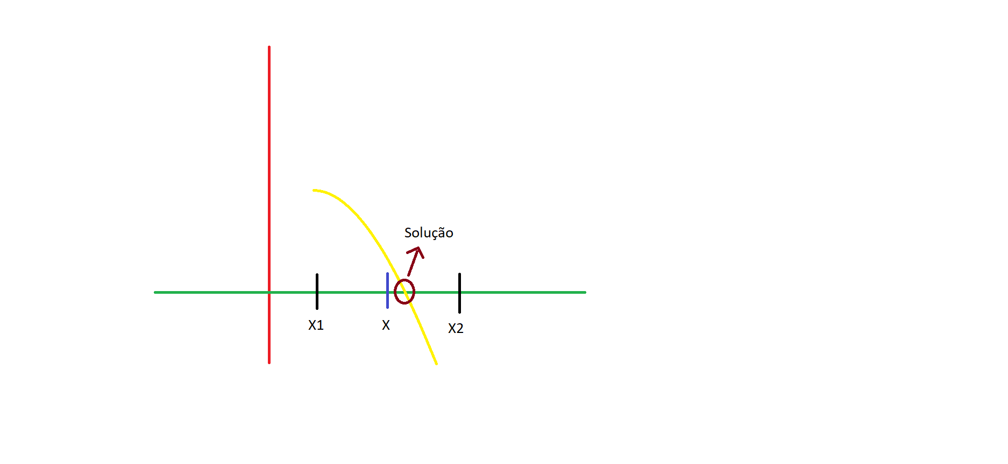

(Imagem que demonstra a execução do método de bissecção no programa)